Imke Schellekens-Bartels.

2015
16.12. Neutsadt/Dosse
Borsalino wurde beim 30 Tage Test bester dressurbetonter Hengst mit einer dressurbetonten Endnote von 8,51.
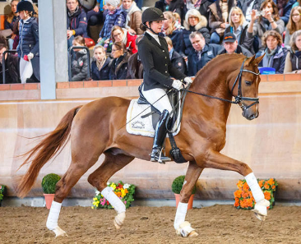
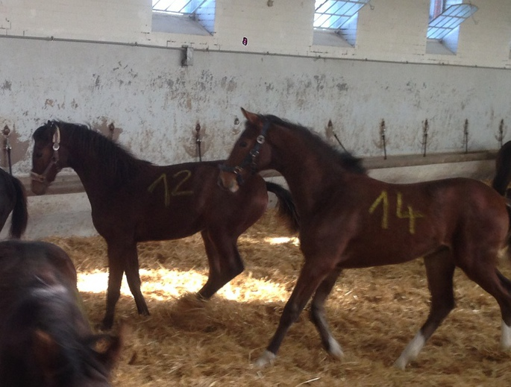
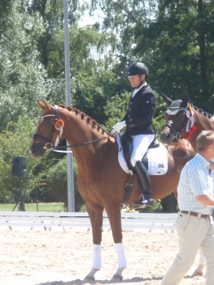
24.-26.07. Nördlingen Süddeutsches Reitpferdechampionat
DACOTA (Halbschwester zu Borsalino) wird heute Süddeutsche Vize Championesse mit 9,5 im Trab, die höchste Note der gesamten Jungpferdetour.
05.07. Hagau-Ingolstadt
Dacota hat die Zulassung zum Süddeutschen Reitpferdechampionat in Nördlingen durch Ihren 2. Platz bei der Sichtung in Hagau
erhalten.
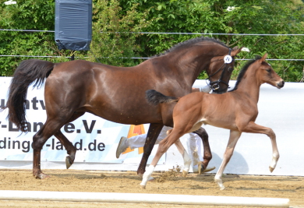
27.06. Fohlenchampionat
Erdinger-Land
Siegerfohlen Dressurbetonte
Hengste wurde unser
Escolar x Wildfee (Fidermark)
4. Platz holte sich
unser
Escolar x Wildcandela (Coriograf B)
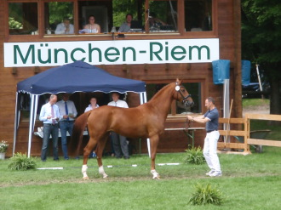
14.6. Landesschau in München-Riem
Wild-Dacota erhält die Staatsprämienanwartschaft im Endring
Koppelleben macht Spass:
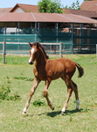
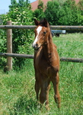
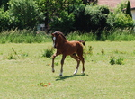
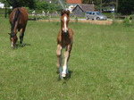
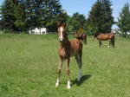
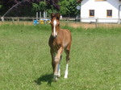
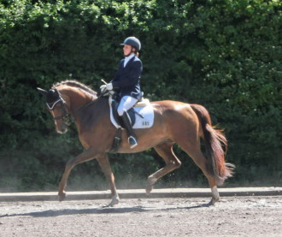Wildshakira
5.6.-7.6. Wolnzach
Dacota gewinnt die Reitpferdeprüfung
Finesse wird 5ter in der Dressurpferde Kl. A
Wildshakira in der Dressur Kl. L ** 3. Platz
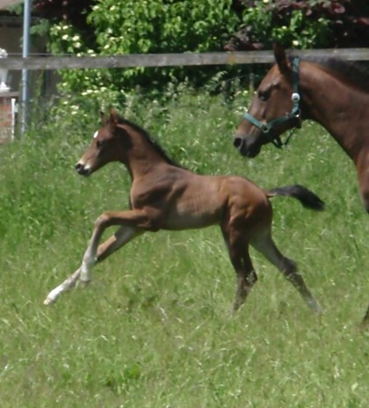

und nochmal ein Hengsfohlen von Escolar aus der SP Wildfee von Fidermark
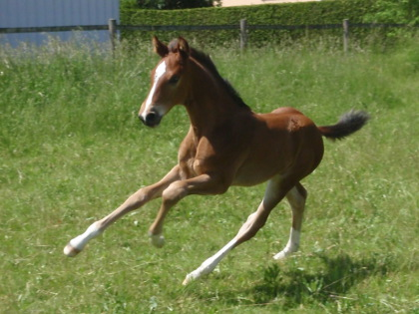
Hengstfohlen vom Escolar aus der SP/Elitestute Wildcandela
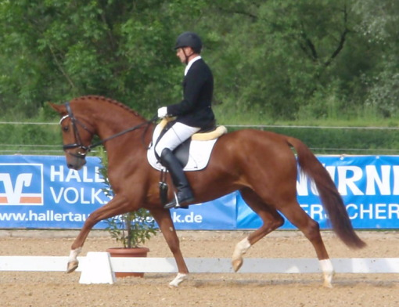
22.05.2015 Gut Weigelschwaig/ Moosburg
Dacota von Destano x Fidermark gewinnt die Reitpferdeprüfung mit 8,2. Reiter: Ralf Kornprobst
18.4. Werne-Lenklar
"Cup Driver" platziert sich erneut in einer Zwei-Phasen Springprüfung Kl. S** mit Sulz Denise.
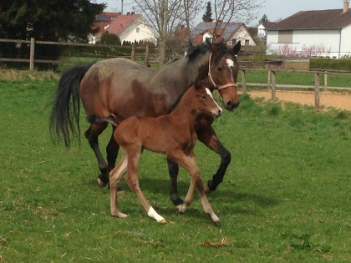
14.4. unser erster Nachwuchs in diesem Jahr ist ein bildhübsches Hengsfohlen von Bellini Royal aus der Elitestute Araconda (Coriograph B x Lucky Bua)
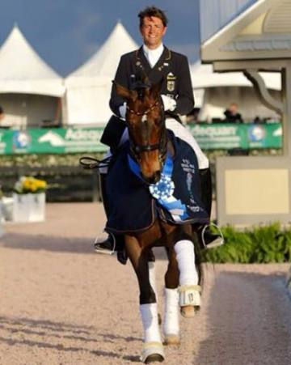
6.- 8.2. Wellington/Florida
Rostropowitsch und Christoph Koschel gewinnen den Grand Prix-Kür.
5.-8.2. BADENCLASSICS Offenburg
Cup Driver (Con Air x Coriograf B) wird in der Großen Tour CSI2* S-Springen mit Stechen 4ter.
25.01. Klosterhof Medingen - Hengstschau
Borsalinos erster öffentlicher Auftritt unter dem Sattel.

